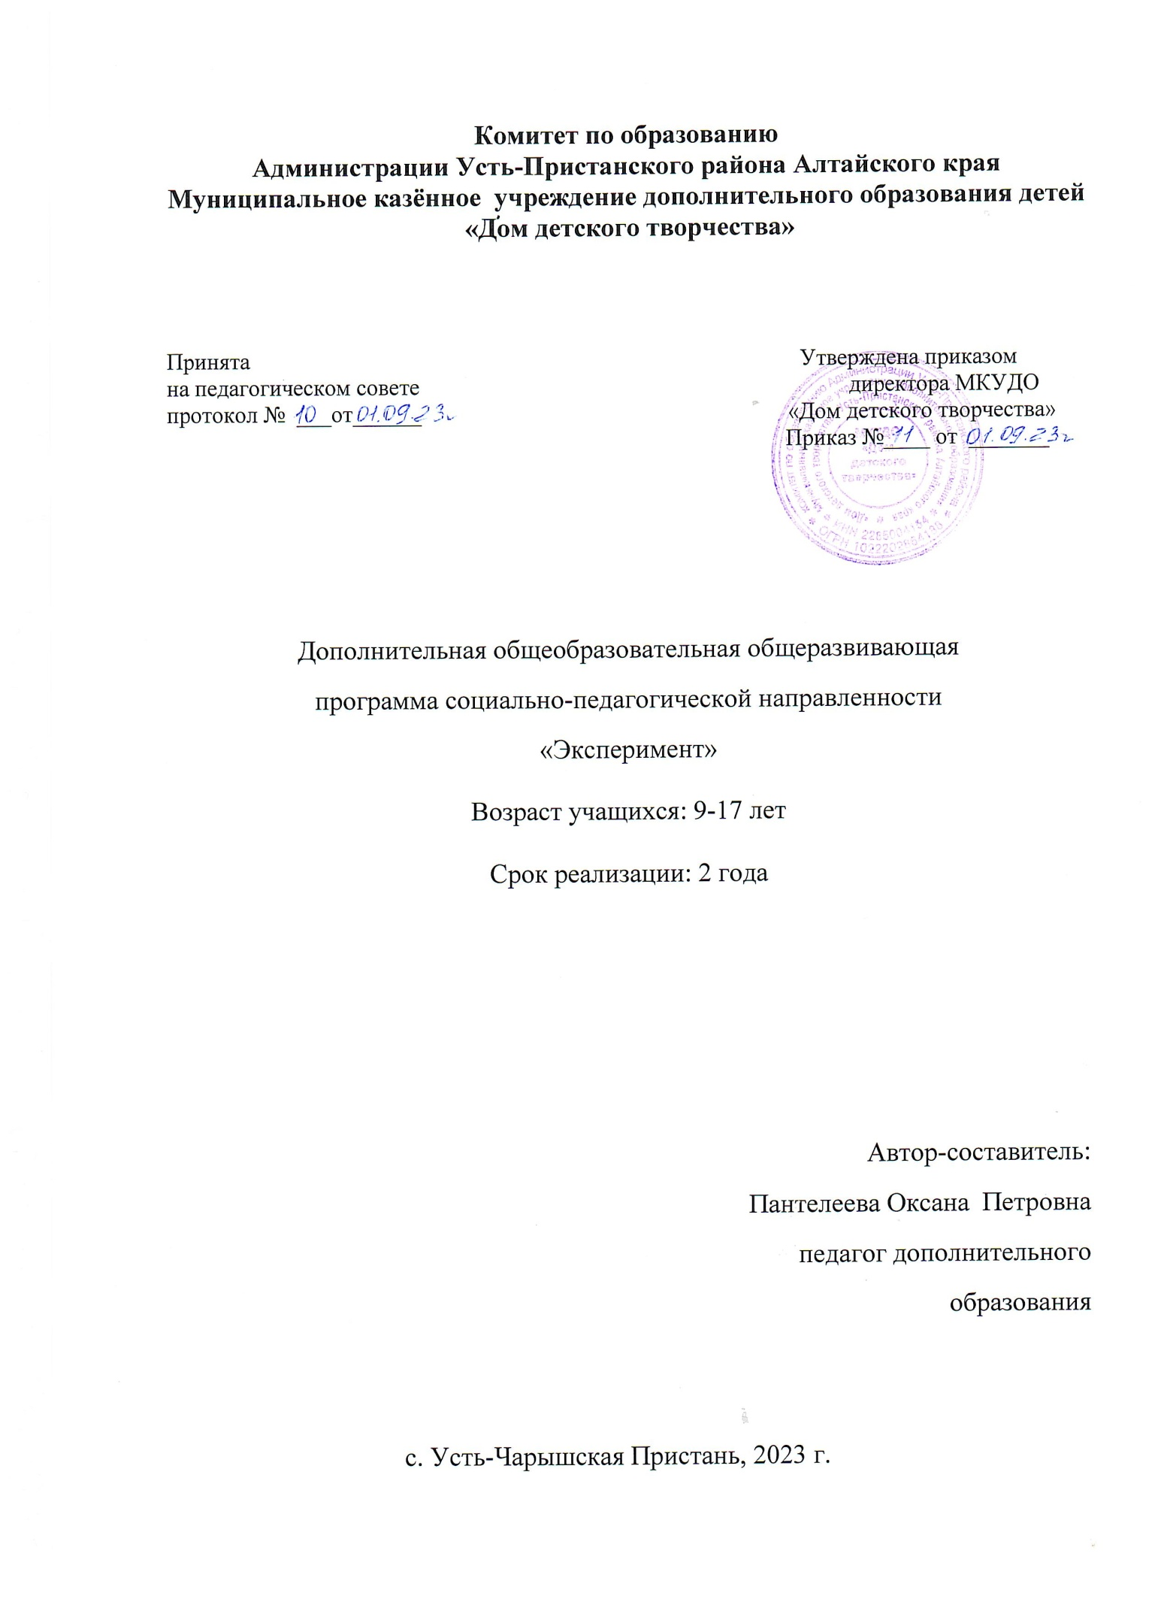

**Пояснительная записка**

21 век поставил новые задачи перед гражданином современного общества. Наше время – время активных предприимчивых, деловых людей. В стране созданы предпосылки для развития творческой инициативы, открыт широкий простор для выражения различных мнений, убеждений, оценок. Все это требует развития коммуникативных возможностей человека.   
 Необходимо помнить, что основная «закваска» человека происходит в детстве. «Все взрослые сначала были детьми, только мало кто из них об этом помнит» - цитата из «Маленького принца» А. де Сент Экзюпери. Тем не менее, именно в детстве определяются склонности человека к какому-либо виду деятельности, определяется, «гуманитарий» он или «техник». Важно зачатки этих начал вовремя увидеть или раскрыть, а потом – развить.  
 Творческое объединение «Эксперимент» дает подросткам возможность развить коммуникативные возможности, повысить культуру речи, расширить кругозор, не оставаться равнодушными к окружающему миру и событиям, происходящим в нем.

Настоящая программа имеет социально-педагогическую направленность, а также содержит в себе элементы туристско-краеведческой направленности.  
 Она предполагает овладение навыками создания газеты и дает определенную профориентационную подготовку.  
 Программа «Эксперимент» включает в себя краеведческую деятельность, в части изучения исторических и культурных факторов, характеризующих формирование и развитие определённой территории страны, в нашем случае, села Усть-Чарышская Пристань и Усть-Пристанского района. В целом Эта деятельность будет способствовать прививанию детям чувства патриотизма, любви к малой родине. Каждый учащийся за два года действия программы должен внести свой вклад в развитие мини-музея Дома детского творчества, посвященного истории учреждения, села, района и увековечиванию памяти достойных земляков - устьпристанцев или жителей других сел района  
Цель программы - овладение обучающимися основными навыками журналистской деятельности; знаниями об истории малой родины, освоение и пополнение краеведческого материала об Усть-Пристанском районе.

Задачи:

- обучать учащихся методам сбора информации, основным принципам и формам журналистского творчества;

- развивать орфографическую зоркость, внимание, память, литературные и творческие способности;

- формировать у обучающихся представление о принципах работы редакции печатного СМИ (средства массовой информации) путем ежемесячного издания газеты объединения;

- изучать имеющийся краеведческий материал;

- создавать собственные материалы краеведческой значимости;

- совершенствовать умение устного выступления и передачи информации

- способствовать личностному развитию каждого обучающегося, стимулируя его к участию в творческих конкурсах разного уровня.

Новизна программы заключается в том, чтобы выйти за рамки деятельности в стенах образовательного учреждения непосредственно в социум. Деятельность обучающихся должна стать востребованной в общественной жизни муниципалитета, продукт их деятельности приобретает дополнительную значимость. Программа сможет привлечь внимание учащихся к различным социальным проблемам. Новизна состоит и в том, что объединяет в себе две направленности: социально-педагогическую и туристско-краеведческую, в части исторических знаний о малой родине.

Актуальность - в том, что изменение информационной структуры общества требует нового подхода к формам самореализации. Получили новое развитие средства информации: глобальные компьютерные сети, телевидение, радио, мобильные телефонные сети. Новые информационные технологии становятся инструментом для познания мира и осознания себя в нём. Умение формулировать свои мысли, облекать в словесную форму, опубликовывая в электронном виде или на бумажных носителях чрезвычайно важно для позиционирования себя в обществе. Программа нацелена на совершенствование основных видов речевой деятельности в их единстве и взаимосвязи; подразумевает теоретическую и практическую подготовку.

Занятия краеведением закладывают в детях чувство патриотизма, прививают любовь к малой родине, закладывают основы стремления жить на родной земле, преобразовывать и приумножать все то, что досталось детям в наследство от предков. В творческом плане это дополнительный информационный повод для создания журналистских материалов.

Из всех направлений дополнительного образования, журналистика, как творчество, основанное на умении создавать тексты, - один из самых сложных видов деятельности, направленный не только на массовую, но и на индивидуальную работу с каждым ребенком. В творческом процессе учащемуся необходимо лично апробировать методы сбора информации, суметь вникнуть в суть проблемы, осознать ценность личности героя заметки. Поэтому программа предусматривает определенный объем индивидуальных занятий.

Оценка знаний и умений обучающихся проводятся в форме творческих работ: журналистских текстов газете объединения, проектов, а также материалов, подготовленных непосредственно для участия в творческих конкурсах разного уровня. Каждый автор, в зависимости от самостоятельно поставленных им целей может создать собственную газету-портфолио с текстами, созданными за период обучения.

Программа рассчитана на 2 года обучения, по 252 часа в год. Занятия коллективные и индивидуальные. Форма обучения – очная.

**Программа опирается на следующие нормативно-правовые документы:**

* Федеральный закон Российской Федерации от 29.12.2012 № 273-ФЗ «Об образовании в Российской Федерации»;
* распоряжение Правительства Российской Федерации от 04.09.2014 № 1726-р «Об утверждении Концепции развития дополнительного образования детей»;
* Указ Президента Российской Федерации от 07.05.2012 № 597 «О мерах по реализации государственной социальной политики»;
* Указ Президента Российской Федерации от 01.06.2012 № 761 «О национальной стратегии в интересах детей на 2012-2017 годы»;
* приказ Министерства образования и науки Российской Федерации от 29.08.2013 № 1008 «Об утверждении Порядка организации и осуществления образовательной деятельности по дополнительным общеобразовательным программам»;
* письмо Минобрнауки России от 18.11.2015 № 09-3242 «Методические рекомендации по проектированию дополнительных общеразвивающих программ (включая разноуровневые программы)»;
* приказ главного управления образования и молодёжной политики Алтайского края от 19.03.2015 № 535 «Об утверждении методических рекомендаций по разработке дополнительных общеобразовательных (общеразвивающих) программ»;
* постановление Главного государственного санитарного врача Российской Федерации от 04.07.2014 № 41 «Об утверждении СанПиП 2.4.4.3172-14 «Санитарно-эпидемиологические требования к устройству, содержанию и организации режима работы образовательных организаций дополнительного образования детей» (зарегистрировано в Минюсте РФ 20.08.2014, per. № 33660);
* закон Алтайского края от 04.09.2013 № 56-ЗС «Об образовании в Алтайском крае»;
* постановление Администрации Алтайского края от 13.11.2012 №617 «Об утверждении стратегии действий в интересах детей в Алтайском крае на 2012-2017 годы».

**Учебный план**

Первый год обучения

Цель: сформировать у обучающихся представление о журналистике, о простейших методах сбора информации и информационных жанрах, познакомить их с историей села.

Задачи:

- научить методам сбора и подачи информации;

- усовершенствовать умение создания текстов;  
- познакомить с основными вехами истории родного села;  
- научить работе в команде – редакции газеты «Эксперимент»;  
- усовершенствовать речевой навык и способность к выступлениям на публике.

*Первый год обучения*

|  |  |  |  |  |
| --- | --- | --- | --- | --- |
| № | Название темы | Теория | Практика | Всего |
| 1 | Вводное занятие. | 3 | - | **3** |
| 2.1 | **Журналистика** |  |  | **21:** |
|  | Заметка и корреспонденция | 1 | 2 | 3 |
|  | Проба пера |  | 3 | 3 |
|  | Планирование номера газеты |  | 3 | 3 |
|  | Работа над номером |  | 12 | 12 |
| 3.1 | **Краеведение** |  |  | **24:** |
|  | Краеведение. Понятие. | 1 | 2 | 3 |
|  | Работа над экспозицией |  | 3 | 3 |
|  | Экскурсия |  | 3 | 3 |
|  | Распределение заданий по направлению краеведение |  | 3 | 3 |
|  | Выполнение заданий |  | 12 | 12 |
| 2.2 | **Журналистика** |  |  | **33:** |
|  | Репортаж | 2 | 1 | 3 |
|  | Экскурсия |  | 3 | 3 |
|  | Планирование номера газеты |  | 3 | 3 |
|  | Работа над номером |  |  | 12 |
|  | Планирование мероприятия |  | 3 | 3 |
|  | Подготовка мероприятия |  | 8 | 8 |
|  | Проведение мероприятия |  | 1 | 1 |
|  | **Краеведение** |  |  | **30:** |
| 3.2 | Материал по истории Усть-Пристани | 6 | 3 | 9 |
|  | Экскурсия |  | 3 | 3 |
|  | Краеведение. Работа для фонда ДДТ |  | 18 | 18 |
| 2.3 | **Журналистика** |  |  | **39:** |
|  | Методы сбора информации | 3 | - | 3 |
|  | Тренинг: методы сбора |  | 9 | 9 |
|  | Пресс-конференция. Подготовка |  | 3 | 3 |
|  | Пресс-конференция. Проведение |  | 3 | 3 |
|  | Оформление пресс-конференции в текст |  | 6 | 6 |
|  | Планирование номера газеты |  | 3 | 3 |
|  | Работа над номером |  | 12 | 12 |
| 3.3 | **Краеведение** |  |  | **35:** |
|  | Планирование краеведческого номера |  | 3 | 3 |
|  | Работа над тематическим номером |  | 14 | 14 |
|  | Планирование мероприятия |  | 3 | 3 |
|  | Подготовка мероприятия |  | 12 | 12 |
|  | Проведение мероприятия |  | 3 | 3 |
| 2.4 | **Журналистика** |  |  | **21:** |
|  | Обобщение изученного материала | 3 | 3 | 6 |
|  | Планирование номера газеты |  | 3 | 3 |
|  | Работа над номером |  | 12 | 12 |
| 3.4 | **Краеведение** |  |  | **10:** |
|  | Обобщение изученного материала | 1 | 2 | 3 |
|  | Экскурсии |  | 7 | 7 |
|  | **Индивидуальная работа** |  | 36 | **36** |

Итого 252 часа

**Содержание учебного плана**

Первый год обучения

1. Вводное занятие

Теория: Понятие «журналистика». Виды СМИ. Функции журналистики. Краеведческая журналистика.

2. Журналистика

Теория:   
1. Изучение заметки и корреспонденции как жанров журналистики.

2. Особенности репортажа. Виды, эмоциональная составляющая жанра

3. Основные методы сбора информации. Отличие понятий метод и жанр. Особенности пресс-конференции.  
4. Обобщение изученного материала – повтор и закрепление понятий и практических навыков.  
Практика:

1.Проба пера: создание заметок. Планирование номера газеты «Эксперимент». Работа над текстами, выпуски газеты.   
2. Экскурсия как инфоповод для создания первого репортажа. Планирование номера газеты «Эксперимент». Работа над текстами, выпуски газеты. Мероприятие: презентации номеров газеты, ролевые игры в форме ток-шоу с привлечением публики.

3. Тренинг по методам сбора. Пресс-конференция: выбор героя, подготовка вопросов. Проведение пресс-конференции. Планирование номера газеты «Эксперимент». Работа над текстами, выпуски газеты.

4. Повтор материала. Планирование номера газеты «Эксперимент». Работа над текстами, выпуски газеты.

3. Краеведение

Теория:

1. Краеведение. Краеведческая журналистика как актуальное в современном мире направление творчества. Примеры краеведческих работ как образцов для подражания.  
2. Изучение материалов по истории Усть-Чарышской Пристани. Просмотр краеведческих фильмов

4. Обобщение изученного.

Практика:

1.Сбор экспонатов для музея учреждения. Экскурсия в музей. Выбор тем для работы обучающихся. Работа над заданием.

2. Экскурсия по Усть-Чарышской Пристани. Распределение объектов экскурсии для создания блоков экскурсионного маршрута. Выполнение заданий на основе исторических изданий.

3. Планирование на основе созданных материалов тематического номера. Работа над номером. Подготовка и проведение мероприятия, презентующего номер и материалы.  
4. Обобщение изученного. Экскурсии по историческим достпримечательностям

**Планируемые результаты после первого года обучения**

После первого года обучения у детей формируется начальное представление о профессиональной деятельности журналиста, а также база исторических знаний о родном селе.

знать:

- роль и функции средств массовой информации в жизни современного человека; основные этапы создания газеты; простейшие информационные жанры периодической печати, основные исторические вехи изученного периода истории.

уметь:

- применять основные методы сбора информации; создавать тексты в изученных жанрах; работать в команде; знать основные вехи истории родного села; ориентироваться в достопримечательностях, свободно рассказывать о них, уметь выступать на публике, участвовать в создании газеты «Эксперимент».

**Формы подведения итогов:**

- портфолио автора;

- не менее трех публикаций в газете «Эксперимент» ;

- свидетельства участников, дипломы победителей конкурсов.

- отчетные мероприятия.

**Учебный план**

Второй год обучения

Цель: расширить у обучающихся полученные знания о журналистике, познакомить с разновидностями метода и жанра интервью, познакомить их с историей сел района и углубить краеведческую деятельность.

Задачи:

- обобщить и закрепить методы сбора и формы подачи информации, селав акцент на жанре интервью;

- усовершенствовать умение создания текстов;  
- познакомить с основными вехами истории района и его достпримечательностями;  
- привить обучающимся навык создания и развития собственных проектов;

- научить проводить экскурсии по селу, расширив экскурсионный маршрут сведениями о районе.

*Второй год обучения*

|  |  |  |  |  |
| --- | --- | --- | --- | --- |
| № | Название темы | Теория | Практика | Всего |
| 1 | Вводное занятие. | 1 | 2 | **3** |
| 2.1 | **Журналистика** |  |  | **21:** |
|  | Метод интервью | 3 | - | 3 |
|  | Тренинг |  | 3 | 3 |
|  | Планирование номера газеты |  | 3 | 3 |
|  | Работа над номером |  | 12 | 12 |
| 3.1 | **Краеведение** |  |  | **24:** |
|  | Краеведение. Повтор пройденного. | 1 | 2 | 3 |
|  | Экскурсии по Усть-Пристани для разных групп (школьники, воспитанники ДОУ) |  | 6 | 6 |
|  | Распределение заданий по направлению краеведение |  | 3 | 3 |
|  | Выполнение заданий |  | 12 | 12 |
| 2.2 | **Журналистика** |  |  | **33:** |
|  | Жанр интервью | 2 | 1 | 3 |
|  | Планирование номера газеты |  | 3 | 3 |
|  | Работа над номером |  |  | 12 |
|  | Экскурсия |  | 3 | 3 |
|  | Планирование мероприятия |  | 3 | 3 |
|  | Подготовка мероприятия |  | 8 | 8 |
|  | Проведение мероприятия |  | 1 | 1 |
| 3.2 | **Краеведение** |  |  | **30:** |
|  | Материал по истории сел района (на выбор) | 6 | 3 | 9 |
|  | Экскурсия |  | 3 | 3 |
|  | Работа над материалами |  | 18 | 18 |
| 2.3 | **Журналистика** |  |  | **39:** |
|  | Интервью: работа в парах |  | 3 | 3 |
|  | Выбор героев и работа над интервью |  | 9 | 9 |
|  | Планирование личной газеты |  | 3 | 3 |
|  | Работа над личным номером |  | 9 | 9 |
|  | Планирование номера газеты |  | 3 | 3 |
|  | Работа над номером |  | 12 | 12 |
|  | **Краеведение** |  |  | **35:** |
| 3.3 | Планирование тематического номера |  | 3 | 3 |
|  | Работа над тематическим номером |  | 14 | 14 |
|  | Планирование мероприятия |  | 3 | 3 |
|  | Подготовка мероприятия |  | 12 | 12 |
|  | Проведение мероприятия |  | 3 | 3 |
| 2.4 | **Журналистика** |  |  | **21:** |
|  | Обобщение изученного материала |  | 6 | 6 |
|  | Планирование номера газеты |  | 3 | 3 |
|  | Работа над номером |  | 12 | 12 |
| 3.4 | **Краеведение** |  |  | **10:** |
|  | Обобщение изученного материала |  | 3 | 3 |
|  | Экскурсии |  | 7 | 7 |
|  | **Индивидуальная работа** |  | 36 | **36** |

**Содержание учебного плана**

Второй год обучения

1.Вводное занятие

Теория: краткий экскурс в изученный материал, презентация дальнейшей деятельности.

Практика: работа над текстом по теме.

2. Журналистика

Теория:   
1. Метод интервью.

2. Жанр интервью

3. -  
4. –

Практика:

1. Тренинг. Планирование номера газеты «Эксперимент». Работа над текстами, выпуски газеты.   
2. Планирование номера газеты «Эксперимент». Работа над текстами, выпуски газеты. Мероприятие: презентации номеров газеты (за прошлый год), игра в форме телепередачи с героями – интервьюируемыми  
3. Работа в парах. Выбор героев и встречи в форме интервью. Планирование и работа над личными номерами. Планирование номера газеты «Эксперимент». Работа над текстами, выпуски газеты.   
4. Обобщение материала. Планирование номера газеты «Эксперимент». Работа над текстами, выпуски газеты.

3. Краеведение

Теория:

1. Повтор пройденного.

2. Знакомство с материалами по истории сел района (на выбор). Просмотр краеведческих фильмов.

3.-

4.-

Практика:

1. Экскурсии по селу для желающих. Распределение заданий.

2. Экскурсия в районный музей либо архивный отдел. Работа над блоками маршрута по району.  
 3. Планирование на основе созданных материалов тематического номера. Работа над номером. Подготовка и проведение мероприятия, презентующего номер и материалы.  
4. Обобщение изученного. Экскурсии по историческим достопримечательностям района.

**Планируемые результаты после второго года обучения**

После второго года обучения у обучающихся закрепляется база знаний о профессиональной деятельности журналиста, а также база исторических знаний о родном селе и районе, ими осавивается ряд навыков.

знать:

- особенности метода интервью и жанра интервью, специфика, типы, виды, разнообразие типов вопросов и разновидности жанра,

уметь:

- свободно владеть методами сбора информации;

- создавать тексты всех разновидностей информационных жанров;

- знать историю своего села и района;

- владеть экскурсионным материалом, уметь проводить экскурсии по центру села, уметь включать в материал сведения о районе;

- участвовать в создании газеты «Эксперимент», а также молодежного выпуска газеты «Авангард»;

- создать индивидуальную газету, используя освоенные навыки;

- подготовить как минимум одно выступление.

**Формы подведения итогов:**

- портфолио автора;

- публикации в газете «Эксперимент» и районной газете ;

- свидетельства участников, дипломы победителей конкурсов;

- отчетные мероприятия, отчетные экскурсии.

**Методическое обеспечение**

Обучение по программе строится на традиционных методах обучения.

Основной формой обучения является занятие. Практические занятия значительно преобладают над теоретической частью.

Формы занятий, предусмотренные программой:

1. свободная творческая дискуссия;

2. ролевые игры;

3. сбор информации различными методами;

4. выполнение творческих заданий;

5. исследовательская деятельность;

6. подготовка и проведение закрытых и открытых мероприятий;

7. экскурсии;

8. практическая работа (подготовка материалов для публикаций в прессе) ;

9. непосредственная работа над изданием.

На занятиях применяются ИКТ, проводится демонстрация фильмов, учащиеся работают с источниками как в сети интернет (электронная форма), так и непосредственно с бумажными носителями в архивном отделе и краеведческом музее. Форма организации учебного процесса – очная.

Программа имеет базовый уровень сложности.

**Литература:**

**Журналистика:**

1. Н.Г. Богданов, Б.А. Вяземский. Справочник журналиста – Лениздат, 1971 – 685с.

2. Ворошилов В.В. Журналистика. – Учебник. 3-е издание- СПБ.: Изд-во Михайлова В.А., 2001 – 447 с.  
3. Касютин В. Л. К12 Живая газета – М.: Издательский дом «Хроникёр», 2008. – 246 с.

**Краеведение:**

1. Алексеев И.С. От села к селу - 5-е изд., стер. М.: Палеотип, 2018. - 330 с.

2. Нижнее Причарышье. Очерки истории и культуры. Редколлегия: Щеглова Т.К. (науч.ред. и др) Барнаул-Усть- Пристань, 1999 – 136 с.  
3. Материалы международной конференции «Тур-Фактор»: Короченский А.П. Краеведческая журналистика как фактор развития туризма в Российских регионах - http://www.tourfactor.ru/home.html

**Приложение**:

Выпуск газеты «Эксперимент» в качестве примера продукта работы объединения.